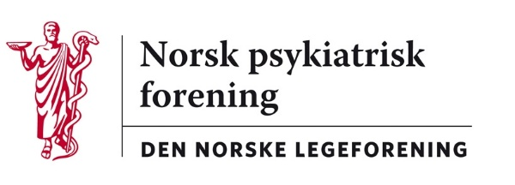

Oslo, 11. november 2020

Legeforeningen v/Stine Tønsaker
H e r

Høringssvar fra Norsk psykiatrisk forening – Bruk av helseopplysninger for å lette samarbeid, læring og bruk av kunstig intelligens i helse- og omsorgstjenesten. Etablering av behandlingsrettet helseregister med tolkede genetiske varianter

Høringsnotatet fra Helse- og omsorgsdepartementet om endringer i Helsepersonelloven (Hpl) og Pasientjournalloven (Pjl) er behandlet av Norsk psykiatrisk forenings Utvalg for rettspsykiatri og Utvalg for etikk og grunnlagsproblemer og deretter av styret.
I hovedsak støtter foreningen departementets forslag. Vi ser at de formaliserer sider av dagens praksis i helsetjenesten og dens nyttige samarbeid med andre viktige aktører rundt pasienten på en måte som gjør at det daglige kliniske arbeidet lettes, ikke vanskeliggjøres. Samtidig medfører denne endringen at helsearbeidere stadig må være årvåkne for ikke å bidra til unødvendig spredning av personlig helseinformasjon.
Begrepet helsefaglige arbeidsfellesskap (Hpl § 25 a) beskriver departementet som et «dynamisk begrep». Vi anerkjenner betydningen av tverrfaglig samarbeid mellom helsepersonell og ansatte i NAV uten formell helsebakgrunn, men som ikke desto mindre innehar en sentral rolle i viktige spørsmål som tilbakeføring til arbeidslivet og trygdesaker.
Vi finner det hensiktsmessig og forsvarlig å kunne dele helseopplysninger med disse på en lovlig måte. Men, selv om vi støtter at den foreslåtte ordningen gjennomføres, sitter vi med en bekymring for at oppgaveglidning fører til en utvanning av begrepet «helsefaglige arbeidsfellesskap», Vi ønsker at både helsepersonell, institusjoner og myndighetene følger med på dette. For eksempel bør direkte innsyn/oppslag i journal som kan deles av flere på skjerm eller datamaskin begrenses til det aktuelle behandlingsteamet/evnt avdelingen, altså de som har direkte behov for opplysningene.
Norsk psykiatrisk forening støtter også forslagene om å kunne slå opp i journal for å gi best mulig behandling til en annen pasient (Hpl § 25 b) og for å finne egnede pasienter til undervisning (Hpl § 29 d). Vi merker oss at pasienten kan motsette seg deling av helseopplysninger etter §§ 25 a og b, men at det ikke står at pasienten skal spørres eksplisitt om dette. Vi merker oss også at psykologer ikke er nevnt sammen med lege eller tannlege under § 25 b og § 29 d. Vi mener at behandler også må ha tilgang til psykologs journal eller sykepleiers/sosionoms notater i denne sammenheng.
Når det gjelder bruk av helseopplysninger til formål knyttet til beslutningsstøtteverktøy (kunstig intelligens) (Hpl § 29 1. a), stiller vi oss åpne for dette, uten at vi har hatt grunnlag for å gå dypere inn i spørsmålet. Også forslaget om etablering av behandlingsrettede helseregistre (Pjl §§ 9, 14 og 17 med forskrift) er vi positive til.

Med vennlig hilsen

Ulrik Fr Malt Ola Marstein
Leder av Norsk psykiatrisk forening spesialrådgiver

